WAT ER GEBEURDE TERWIJL DE MUSSEN DE POLKA DANSTEN - HETPALEIS
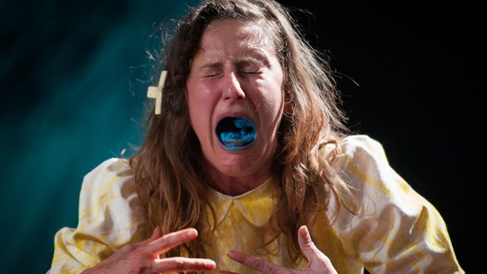© kurt van der elst
zo 11/05/2014 - 14:15***Wat doet een jong meisje wanneer haar moeder haar – alweer – te laat of deze keer misschien zelfs niet komt ophalen aan de schoolpoort? Zichzelf helemaal verliezen in haar eigen fantasieën en angsten, zo blijkt uit de gewaagde jeugdvoorstelling ‘Wat er gebeurde terwijl de mussen de polka dansten’ in HETPALEIS.
Deze theatersolo voor iedereen van 8+ is al even knotsgek als de titel klinkt. Na ‘Bumpers’ uit 2009 mocht het Nederlandse makersduo Schippers & Van Gucht zich opnieuw uitleven in HETPALEIS en daarvoor zochten beide dames hun inspiratie letterlijk aan de andere kant van de wereldbol, namelijk in het boek ‘The Spit Children’ van de Nieuw-Zeelandse schrijfster en performer Jo Andersen. Via een reeks Skypegesprekken ontstond er een tekst over een meisje van tien jaar oud, hier vertolkt door Janne Desmet – die alweer bewijst dat ze een van de beste komische actrices van haar generatie is. Desmet staat wel vaker solo op de scène, zoals in de hilarische monologen ‘Brooddoos’ en ‘Vrolijke Verhalen over Dode Stadsvogels’, binnenkort ook nog gevolgd door haar diefstalproductie ‘Hier waak ik’. Drijvende brooddozen en vechtende vogeltjes komen trouwens ook aan bod in ‘Wat er gebeurde…’, net als honderden andere hersenspinsels in het van de hak op de tak springende tienermeisjeshoofd.
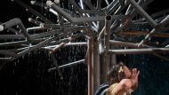© kurt van der elst
De eerste drie kwartier zijn bijzonder geestig. Met haar pre-puberale mimiek en wannabe coolheidsfactor lacht het meisje de boom op scène uit om zoveel immobiliteit, gaat ze troost zoeken bij haar (denkbeeldige?) broertje Simon aan de overkant van het schoolhek en slingert ze in een speedtempo allerlei ‘waarom?’- en ‘hoezo?’-vragen het publiek in. ‘Wat er gebeurde…’ is allerminst betuttelend en slaat het meest aan bij het publiek wanneer het meisje stevig durft te rebelleren, zoals bij het opeten van de blauwe krijtjes of het wegmoffelen van een platte banaan in haar nog propere handdoek. Halverwege de voorstelling maken deze gekke spelletjes echter plaats voor verveling en angst. Wanneer de boom dan ook nog eens tranen uit de takken begint te huilen en de scène verandert in een uitgestrekte zee, verdrinkt het meisje helemaal in haar eigen gedachten.
Vanaf dan verwatert de aandacht van de schoolkinderen in de zaal een beetje: het meisje verliest zich in een teveel aan nevenverhalen en persoonlijke angsten – waarbij de lach van in het begin ver weg is. Met dit monotone intermezzo wilden de makers ons misschien laten meevoelen met het ellendig lange wachten op de moeder, maar met de schaar er in en een kwartier er uit zou het meisje ons niet meer verliezen op haar mentale tocht. Naar het einde toe zitten er opnieuw enkele geestige glijpartijen in de voorstelling, net als enkele terugkomende beelden die op de valreep voor de nodige gelaagdheid zorgen tussen zoveel zottigheid. ‘Wat er gebeurde…’ stuitert dus alle kanten op, maar komt aan het slot toch tot een soort eindpunt wanneer het tienermeisje beseft dat ze het allemaal zelf zal moeten uitvinden in het leven, omdat ze immers niet eeuwig kan blijven wachten op de volwassenen ...
['Wat er gebeurde terwijl de mussen de polka dansten', van Jeliie Schippers en Myriam Van Gucht, met Janne Desmet]
Filip Tielens

